Линия для производство песка
Link: Галерея Получить цены и поддержки
Полная производственная линия для песка выпускаемая компанией Kefid, представляют вам всесторонюю техническую поддержку. Эта линия состоит из таких, которые обычно вибропитатель, щековая дробилка, роторная дробилка, ударная дробилка, вибрационный грохот, ленточный конвейер, пескомойка и другие. Производительность 50-500 т/ч.
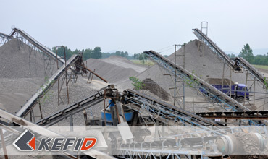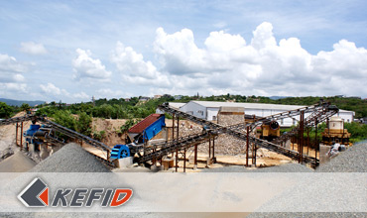

Главные особенности
Это производственная линия компактная и надёжная, производительность её гораздо выше, чем производительность отдельной дробилки, поэтому она очень подходит к крупному объекту по производству песка. Размер конечной фракции можно ловко регулироваит, благодарю которому можете производить кварцевые пески, которые удовлетворяют требование рынка, уменьшает расход оборудования и приносит вам наибольше прибыли.

Применения
Наша компания соединила ударная дробилка вертикального, имеющая передовой уровень, с другими оборудованиями, и составила полную производственную линию для песка. Эта линия может разработать камень-известняк, гранит, базальт, карьерный гравий, металлография отход и другие. Пригодна для строительного материала, гидроэлектростанции, скоростной автострады, городского строения.

Наша группа продаж
Kevin | Johnny | Peter
Контакты
Shanghai | Zhengzhou
Tel: +86-21-50458961  Fax: +86-21-50458962  E-mail: sales@kefidinc.com | Tel: + 86-371-67999255  Fax: +86-371-67998980  E-mail: david@kefidinc.com

Продукция | Галерея
Мобильная дробилка  на гусеничном ходу  Мобильная щековая дробилка  Мобильная роторная дробилка  Мобильная конусная дробилка  VSI мобильная дробилка  Стационарная дробилка  щековая дробилка  роторная дробилка  конусная дробилка  ударная дробилка  производственная линия  Линия для производство щебня  Линия для производство песка  мельница  VM вертикальная мельница  MTW трапецеидальная мельница  HGM мельница микропорошка  Европейская молотковая дробилка  трапецеидальная мельница  Мельница высокого давления  шаровая мельница  Мельница Raymond  Грохот & Пескомойка  вибрационный грохот  Спиральная пескомойка  колесная пескомойка  Питатель & конвейер  Вибрационный питатель  ленточный конвейер | Crushing  Mobile Crushing Plant  Stationary Crushing Plant  Jaw Crusher  Impact Crusher  Cone Crusher  VSI Crusher  Aggregate Production Line  Grinding Mill  Vertical Grinding Mill  MTW Series Trapezoid Mill  Micro Powder Mill  Trapezium Mill  High Pressure Mill  Raymond Mill  Ball Mill  European Hammer Mill  Screening & Washing  Vibrating Screen  Sand Washing Machine  Feeding & Conveying  Vibrating Feeder  Belt Conveyor  Delivery of Products  Technology  Workshop  Clients Visit and Exhibiton  Corporate Culture

